**省考课程报考操作流程**

第一步：登录报考网站，zk.sceea.cn, **账号为身份证号，密码为身份证号后6位。**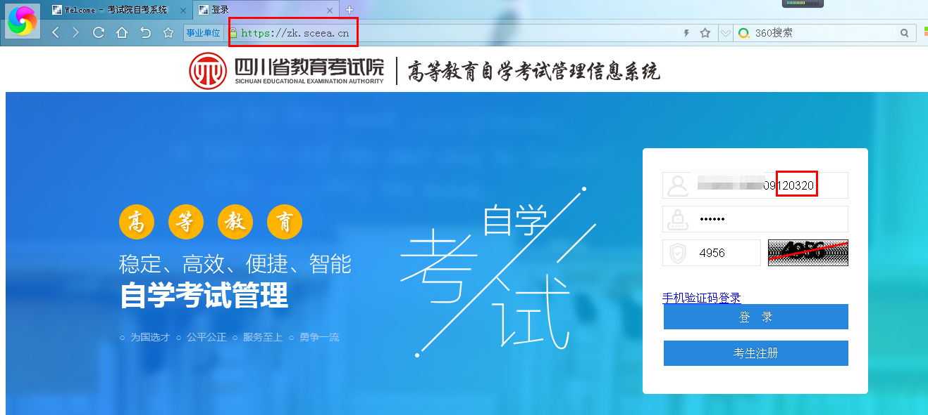

第二步：点击“切换准考证”。

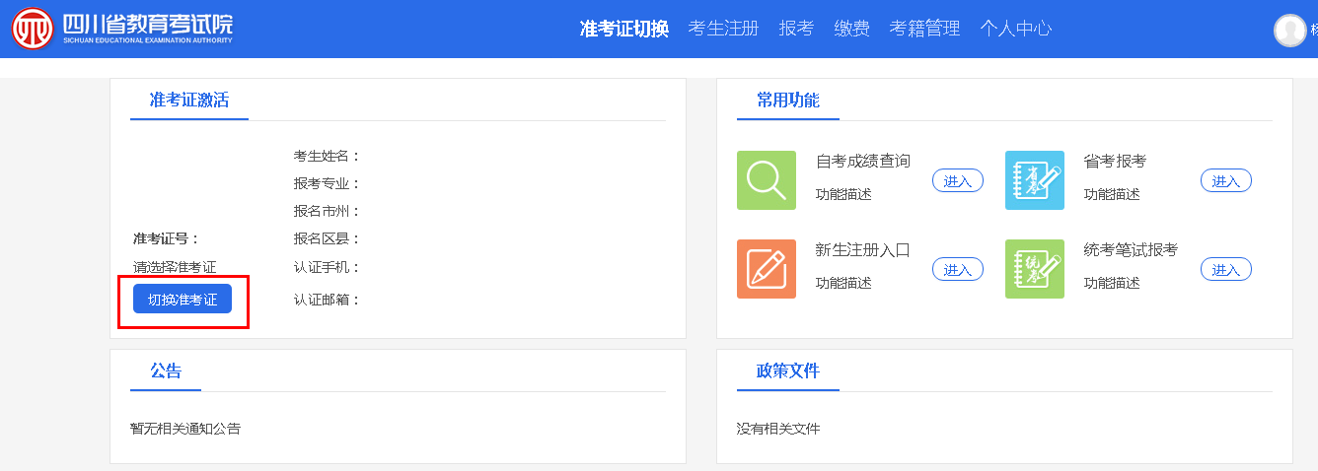

第三步：第一次登录，需要激活准考证，选中相应的准考证号，**点击确定**，如果考生之前注册考其他准考证号，应选择当前准考证号。

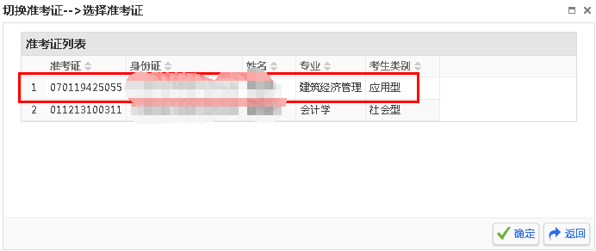

第四步：**点报考** 进入省考机考报考

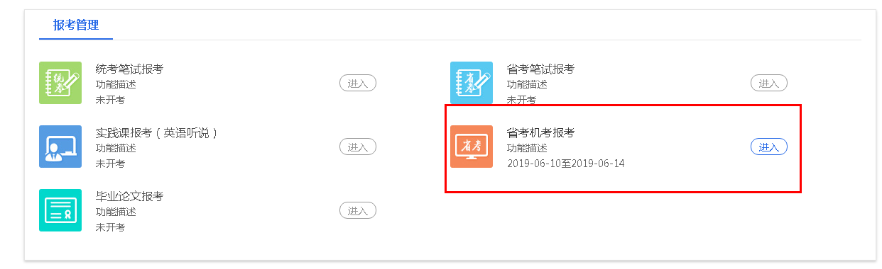

第五步：添加课程，重复1——2操作。不能批量添加。

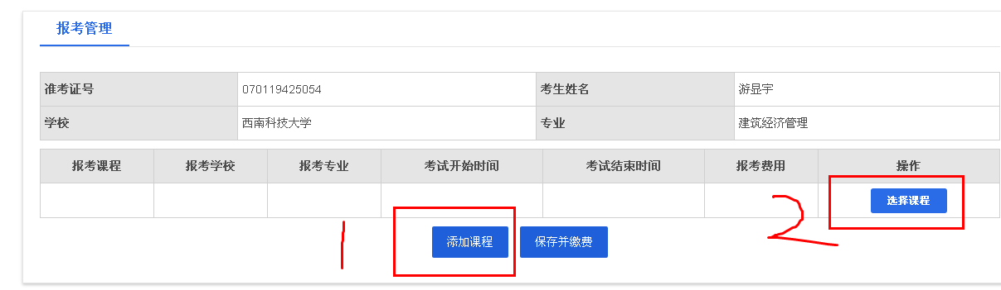

第六步：确认报考科目后，保存并缴费。

